Класс 3
Предмет Русский язык
Тема «Путешествие в страну родственных слов»
Тип занятия Урок-игра
Компетенции:
- Совершенствование знаний об однокоренных словах и значимых частях слова;
- Развитие устной и письменной речи учеников;
- Привитие бережного отношения к окружающему миру.
Субкомпетенции:
- Способствовать активизации познавательной деятельности;
- Вырабатывать умения доказывать, аргументировать свои выводы;
- Развивать логическое мышление, воображение;
- Применять на практике полученные ранее знания
- Углублять знания об окружающем мире
- Воспитывать любовь к природе через музыку.
Операциональные цели:
- Определять значимость знаний о составе слова.
- Уметь доказывать, приводить аргументы.
- Развивать письменную и устную речь, креативные способности.
- Знать обитателей леса и их детёнышей.
- Формировать познавательный интерес к изучаемому материалу.
- Воспитывать чувства товарищества и сопереживания. Стратегии: Рассуждение, игра, интеграция, работа в группах и по вариантам, анализ, объяснение, слушание, набдюдение. Оборудование:
- Наборные полотна, карточки для разбора слов по составу, с суффиксами, частями слов (поездка, прогулка), цветок-ромашка с лепестками, звукозапись произведения П.И.Чайковского «Октябрь», иллюстрации волшебного дерева, осеннего леса, корзина грибов, насекомых.

Этапы занятия | Деятельность учителя | Деятельность учащихся | Методы и приёмы
I.Организационный момент.  _________________  II.Сообщение темы и целей занятия.  _________________  III.Актуализация знаний.  ________________  IV. Динамическая пауза.  ________________  V. Закрепление.  ________________  VI. Динамическая пауза.  ________________  VII. Словарно- орфографическая работа.  ________________  VII. Итоги занятия.  VIII. Рефлексия. | Эмоциональный настрой на работу.  ____________________________________  Сегодня у нас необычное занятие по русскому языку: урок-игра «Путешествие в страну родственных слов». Мы с вами будем выделять группы родственных слов и образовывать из низ них новые слова.  _____________________________________  _ Сейчас мы с вами отправимся в удивительный сад.  На доске закрепляю иллюстрацию дерева с корнем –САД- (см. приложение).  Как-то много лет назад Посадили странный сад.  Не был сад фруктовым,  Был он только словом.  Это слово – слово-корень.  Разрастаться стало вскоре  И плоды нам принесло –  Стало много новых слов  Вот из сада  Вам рассада,  Вот ещё посадки рядом,  А вот садовод,  К ним садовник идёт.  Очень интересно  Гулять в саду словесном!  -- Какие слова выросли из корня –САД-?  -- Как называются эти слова?  -- Почему?  -- На наборных полотнах составьте схемы составы слов: рассада, посадка, садовод, садовник.  -- Какая орфограмма находится в корне слова посадка?  -- Как пишутся корни в родственных словах?  -- Какая безударная гласная во всех этих словах?  ____________________________________  _____________________________________  - «Волшебное слово».  -- Какие волшебные веточки могут вырасти на дереве с корнем –ЦВЕТ-?  Выставляю карточки со словами на веточки дерева (прилож. 2).  -- Как называются эти слова?  -- Почему?  -- А какие цветы вы знаете?  -- Отгадайте загадку:  Стоит в поле кудряшка –  Белая рубашка,  Солнце золотое.  Что это такое?  Рассказываю о лекарственных свойствах ромашки.  -- А сейчас каждый из вас превратится в садовода и вырастит свою ромашку.  (прилож. 3)  (прилож. 4)  (прилож. 5)  Полученные ромашки вывешиваются на доску.  -- А теперь – следующее задание. Части слов рассыпались, нужно снова из них собрать слово.  У каждого на парте карточки с частями слова.(поездка, прогулка).  -- А сейчас мы с вами отправимся на прогулку в осенний лес.  -- Составьте несколько предложений про осенний лес.  -- А какие деревья не изменили окраску с приходом осени?  -- Послушайте сказку про любопытную ёлочку и выпишите все родственные слова.(прилож. 6).  -- Почему же к бабушке Ели прилетают дятлы, клесты?  -- Какие родственные слова вы записали?  -- Разберите их по составу.  -- Какие части слова образовали новые слова?  _____________________________________  _____________________________________  -- Путешествуе лаьше по лесу. Прикройте глаза, представьте себе цветочную поляну. Кого можно увидеть на цветах?  -- Запишите слова.  Какое из этих слов отличается от остальных по составу? Чем?  -- Что это?  Пока дети – в берете.  Повзрослели – шляпы надели.  -- Как называют людей, которые собирают грибы?  -- Какие ещё родственные слова можно записать?  -- А сейчас мы заглянем в «корзинку грибника». Что же мы там найдём?  -- Отгадайте загадки. (загадываю загадки о подберёзовике, подосиновике, боровике).  _____________________________________  Мы с вами вышли на опушку леса, на которой заканчиваем своё путешествие. -- Что сегодня на нашем уроке-путешествии повторяли?  -- Как они образуются?  -- Кто испытывал трудности на уроке? Кому было интересно, комфортно?  -- Кто из вас испытывал трудности, в дальнейшем , я думаю, пополнит свои знания и избавится от трудностей. | __________________________  __________________________  Называют слова: рассада, садовод, садовник, посадки.(прилож. 1)  - Родственные или однокоренные.  -- У этих слов один корень, и они сходны по смыслу.  Используют карточки:  - Окончание (квадрат синего цвета);  - Корень (овал красного цвета);  - Приставка (прямоугольник жёлтого цвета);  - Суффикс (треугольник зелёного цвета).  Лидеры групп защищают своё решение, все слова записываются в тетради:  а) Слово рассада образовано при помощи приставки рас -, которую пишем с безударной гласной А.  б) Слово посадка образовано при помощи приставки по-, которая пишется с безударной гласной О.  -- Парная согласная Д.  в) Слово садовод состоит из двух корней с соединительной гласной О.  д) Слово садовник образовано при помощи суффиксов –ов-, -ник.  -- Одинаково.  Безударная а .  __________________________  __________________________  Цветной, цветник, цветок, зацвёл, цветение, цветик.  Родственными или однокоренными.  У них один корень и они связаны по смыслу.  Ромашка.  Делятся на 3 группы. Каждая группа получает свои лепестки, собирает ромашку.  1 группа.  2 группа  3 группа  Лидеры групп отмечают лишние лепестки.  1-ый вариант  2-ой вариант.  Рассматривают картину осеннего леса под тихое звучание музыки П.И.Чайковского  Сосны и ели.  -- В шишках – еловые семечки. Для белок, дятлов, клестов это самая лакомая еда.  - Все слова образованы при помощи суффикса.  __________________________  __________________________  -- Насекомых.  Записывают слова в столбик, объясняя орфограммы:  Бабочка  Муха  Муравей  Пчела  -- Бабочка. Суффиксом.  -- Грибы, грибник, грибной, грибница, грибок. ( Записывают все слова, объясняют орфограммы, определяют часть слова, которая образовала новое слово).  Отгадывают загадки и вынимают из корзинки картинки с изображением грибов. Называют морфемы.  __________________________  -- Родственные/однокореные слова.  Делятся впечатлениями. | __________  __________  Работа в группах.  Рассужде- ние .  _________  _________  Игра.  Работа с загадками.  Восп. момент.  Интегра-ция с техн./обуч.  Работа в группах.  Анализ.  Работа по вариантам.  Работа по картине.  Слушание  _________  _________  Картинный диктант.  Работа в тетрадях  Объяснение, рассуждение  ___________
  Осинка, оса, осиновый, ослиный, осинник, подосиновик
  Вода, водяной, водичка, водица, водить, провод, подводник.
  Гора, горе, горка, гористый, горняк, горный.
  -а-, -к-, -по-, -езд-
  -к-, -гул-, -а-, -про-.
  Примерный текст.
  Золотой лес стоит в золотом уборе. Разноцветный ковёр лежит на земле
  Ёлочка, ёлка, ельник, еловые

Приложение 1.
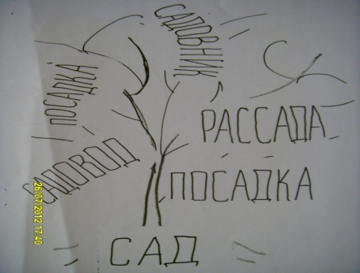
Приложение 2
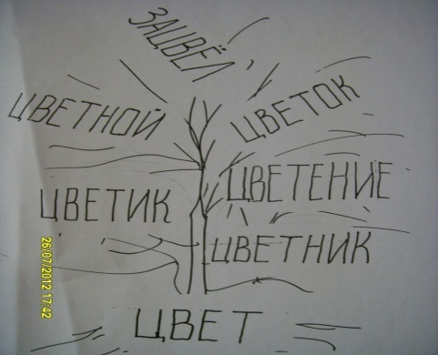
Приложение 3.
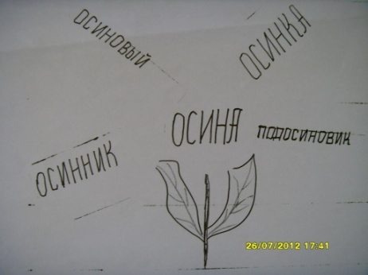
Приложение 4.
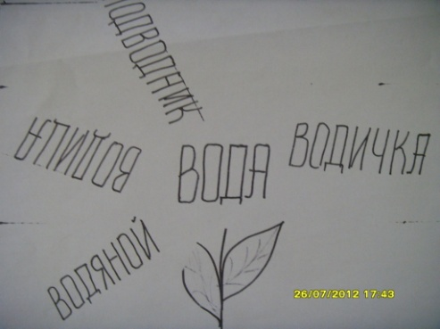

Приложение 5.
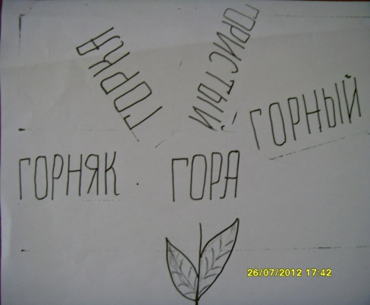
Приложение 6.
Сказка про любопытную ёлочку.
В густом зелёном ельнике жила маленькая Ёлочка. Как и все маленькие, она была очень любопытная и часто задавала взрослым вопросы.
-- Почему, -- спрашивала Ёлочка у мамы Ёлки, -- на твоих ветках растут шишки, а на моих – нет?
-- Не огорчайся, -- отвечала мама. – Подрастёшь, и на твоих ветках появятся красивые твёрдые шишки.
-- Почему, -- спрашивала Ёлочка у бабушки – Старой Ели, -- к тебе часто в гости прибегают рыжие белки, прилетают дятлы, клесты?
-- И к тебе будут прилетать в гости птицы, прибегать белки, -- успокаивала бабушка Ёлочку.

